开山牌离心式空气压缩机资料

离心式压缩机
卓越的整体组装式设计
主油泵与主轴采用联轴器连接，便于更换。
可靠的密封系统设计，保证为您提供100%全无油的压缩空气。
油路系统的设计可防止润滑油受到周围环境的污染而造成设备停机。
辅助设备内置，最大限度地减少客户现场的安装工作。
可靠高效的无故障运行；
振动小，噪音低；
自持式压力润滑系统，主副两套油泵保证齿轮箱润滑。
结构紧凑 核心技术领先
高性能的叶轮
轴封及振动检测
调节机构
可倾瓦轴承
四级精度斜齿轮
推力环
◆运行的环境：可以显示所有的参数
◆操作简便：使用触摸屏，所有相关参数一目了然
◆故障显示功能：显示故障原因及建议采取
◆可提供历史数据
◆齿轮箱、小齿轮轴承、大齿轮轴承、大齿轮轴承和密封件均采用水平剖分式，拆除齿轮箱上盖即可对密封件、轴承和齿轮进行检修。
◆所有主要部件，包括齿轮、中间冷却器、空气动力学部件、润滑系统和控制系统，高度集成化，便于单独进行检修。使故障检查和维护检查和维护保养易于操作。
◆中间冷却器采用了直通管的设计，便于清理。
◆拆除并重新安装转子后，无须重新进行动、静平衡。
先进的电子控制系统
先进的微电子控制系统的易于使用，各种操作选项简单明了，实时监测流量、压力、温度和振动值，轻松自如地实现压缩机的各种控制功能，确保压缩机的安全正常运行。
集成结构 易于维护保养
便捷的维护保养
压缩机的设计使零部件的维护保养简便易行。

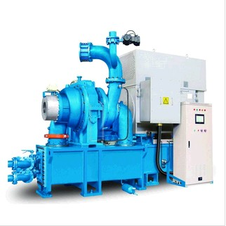

机器型号：KCC250-9 额定排气量：250米³/分
额定排气压力：7-9公斤 电机功率：1400千瓦
外形尺寸:5000x2100x3600毫米

